Binôme : Maeva Lecavelier

Rapport de séance du 14/01/2019

Au début de cette séance nous avons étudié le fonctionnement du code du moteur pas à pas et nous avons rajouté la partie code du moteur, cependant nous n’avons pas assez de pin sur la carte arduino pour connecter les 4 moteurs. Il faudra donc lier les 2 cartes arduino en maitre/esclave dans les prochaines séances car elles doivent forcément communiquer entre elles.

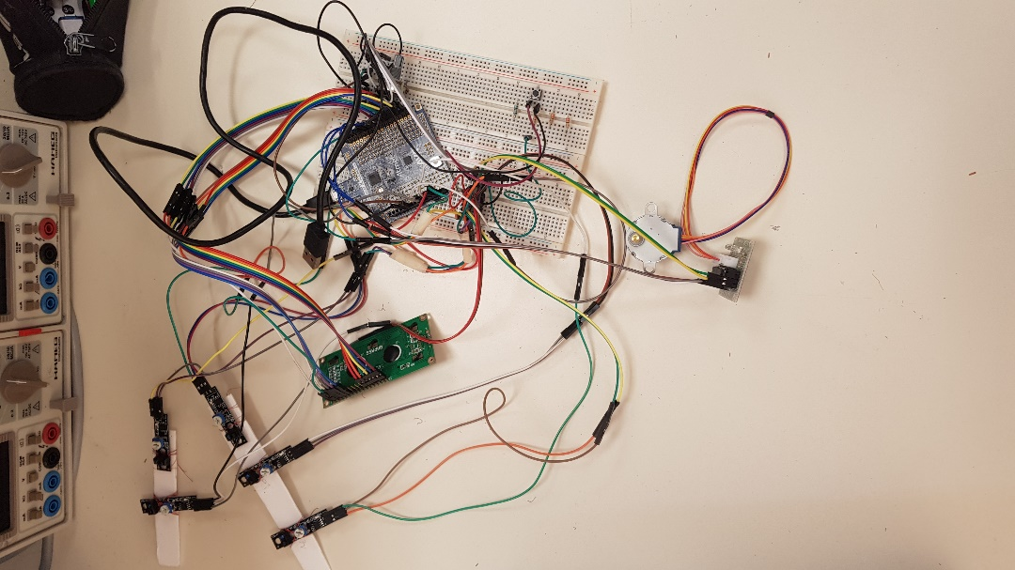

Lors de la dernière séance nous avions collé la structure du distributeur mais nous avions oublié de prendre en compte l’ouverture de celui-ci. Nous avons donc réglé ce problème avec l’aide de notre professeur Mr. Masson.

Il a fallu découpé la face avant du distributeur qui sert désormais de porte.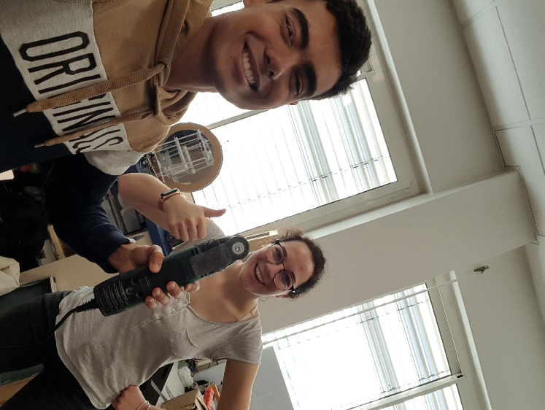

Pour faire tenir la porte nous avons utilisé des charnières que nous avons fixé en utilisant des vis.

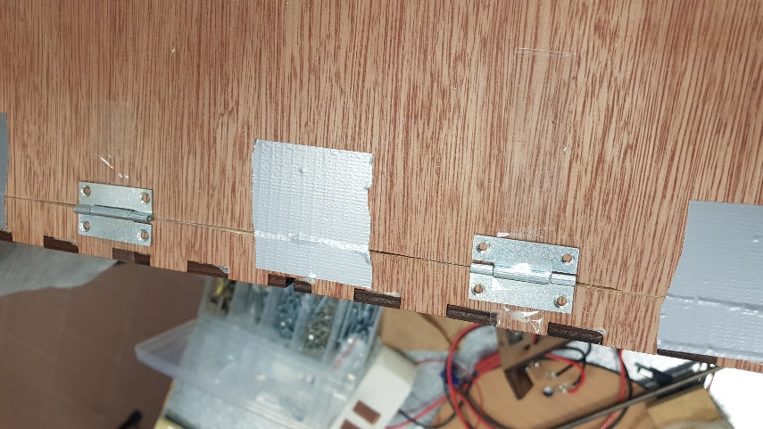 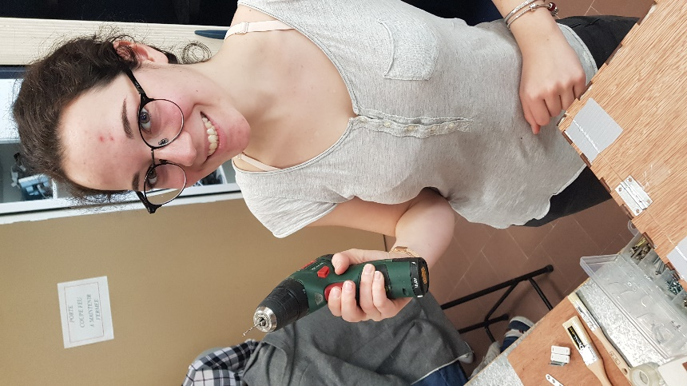

Une fois la porte fixé nous avons vissé un aimant ainsi qu’une équerre métalique qui permettra de la retenir.

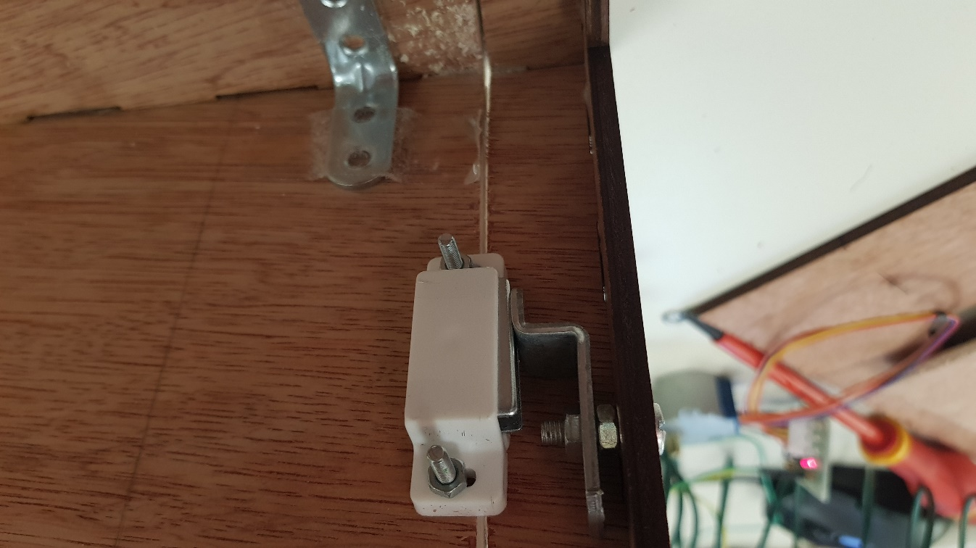

Pour finir, après l’oral nous avons commencé a collé les planches à l’interieur du distributeur afin de pouvoir peindre celui-ci lors de la prochaine séance.

Nous avons donc collé avec de la colle à bois la cloison séparant le système electronique de la partie visible ainsi que la planche sur laquelle reposera le système ainsi que la récuperation des pièces.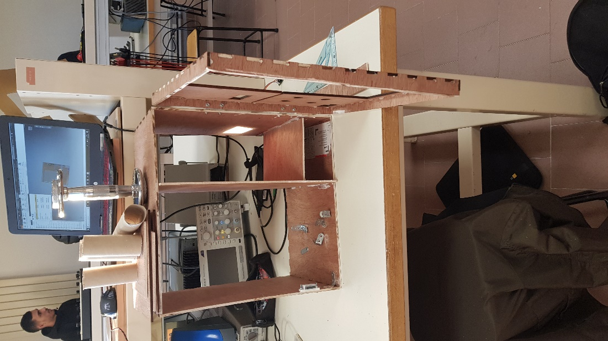 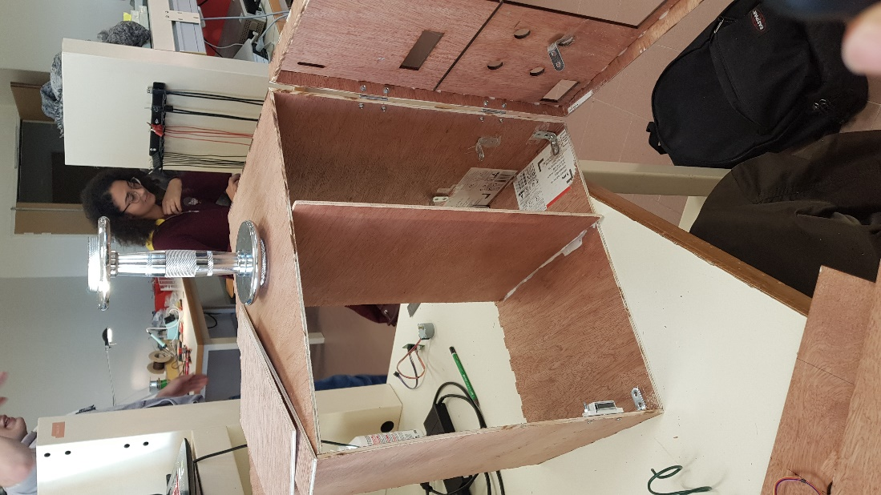

L’objectif de la prochaine séance sera de fixé les planches de la partie visible du distributeur afin de pouvoir peindre l’intérieur et l’exterieur en rouge.